MAKAMU WA RAIS AIWAKILISHA TANZANIA KATIKA MKUTANO WA KIMATAIFA WA MAWASILIANO (ITU) JIJINI GENEVA,SWITZERLAND
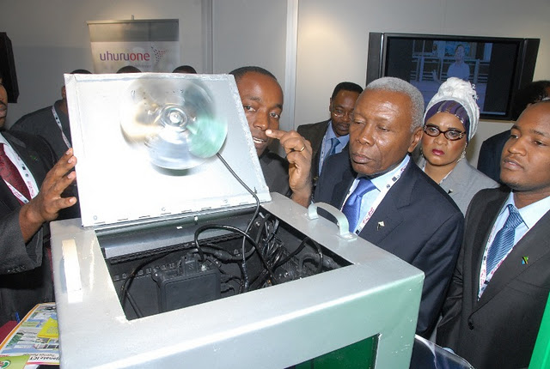
Makamu wa Rais wa Jamhuri ya Muungano wa Tanzania, Dkt. Mohammed Gharib Bilal, akisikiliza maelezo kutoka kwa Mkurugenzi wa Tanzania Youth Alliance (TAYOA), Peter Masika, wakati akitazama mashine ya mawasiliano (ICT Mobile Booth), iliyotengenezwa na vijana wa TAYOA, wakati akikagua banda la maonyesho la Tanzania katika Mkutano wa Kimataifa wa Mawasiliano (ITU) uliofanyika Geneva, Switzerland Oktoba 24, 2011.
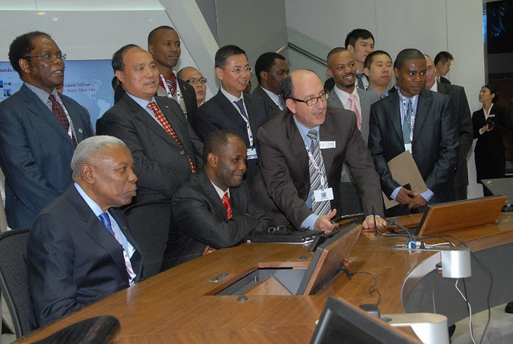
Makamu wa Rais wa Jamhuri ya Muungano wa Tanzania, Dkt. Mohammed Gharib Bilal, akiangalia mfumo wa kuwasiliana kwa masafa (tele-conference) katika Banda la HUWAWEI, wakati akitembelea mabanda mbalimbali yaliyopo katika maonyesho ya ITU, jijini Geneva, Switzerland Oktoba 24, 2011.
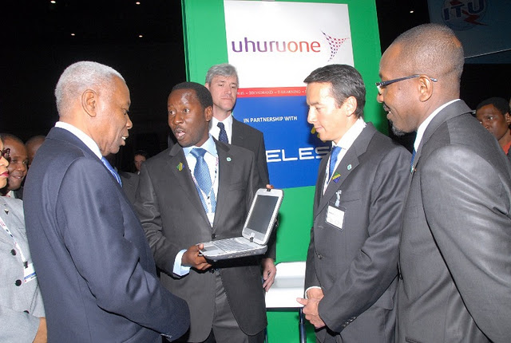
Makamu wa Rais wa Jamhuri ya Muungano wa Tanzania, Dkt. Mohammed Gharib Bilal, akisikiliza maelezo kutoka kwa Meneja wa Uhuru One, Mihayo Wilmore, kuhusu matumizi rahisi ya kompyuta ndogo na mpango wa kuzisambaza na kuwawezesha wanafunzi wa Tanzania kutumia kompyuta hizo, wakati wakati akikagua banda la maonyesho la Tanzania katika Mkutano wa Kimataifa wa Mawasiliano (ITU) uliofanyika Geneva, Switzerland Oktoba 24, 2011.
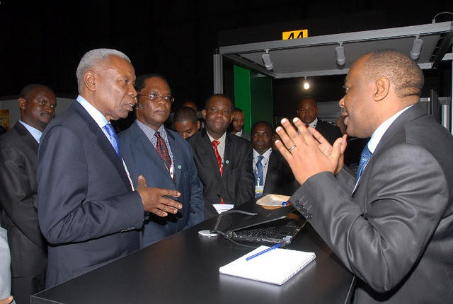
Makamu wa Rais wa Jamhuri ya Muungano wa Tanzania, Dkt. Mohammed Gharib Bilal, akisikiliza maelezo kutoka kwa Naibu Mkurugenzi wa Kanda (TCRA), Victor Nkya, wakati akikagua banda la maonyesho la Tanzania katika Mkutano wa Kimataifa wa Mawasiliano (ITU) uliofanyika Geneva, Switzerland Oktoba 24, 2011.

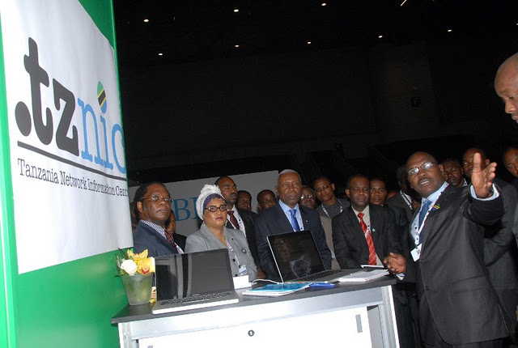
Makamu wa Rais wa Jamhuri ya Muungano wa Tanzania, Dkt. Mohammed Gharib Bilal, akisikiliza maelezo kutoka kwa Meneja wa Tanzania Network Information Center, Eng. Abibu Ntahigaye, wakati akikagua banda la maonyesho la Tanzania katika Mkutano wa Kimataifa wa Mawasiliano (ITU) uliofanyika Geneva, Switzerland Oktoba 24, 2011.
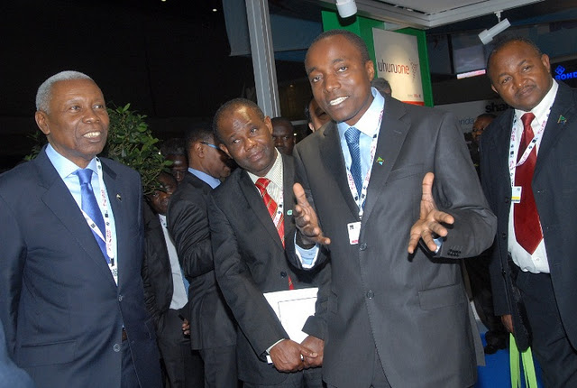
Makamu wa Rais wa Jamhuri ya Muungano wa Tanzania, Dkt. Mohammed Gharib Bilal, akisikiliza maelezo kutoka kwa Mkurugenzi wa Tanzania Youth Alliance (TAYOA), Peter Masika, kuhusu namna ya kuwawezesha vijana kutumia teknolojia ya mawasiliano ya kompyuta, wakati akikagua banda la Tanzania katika Mkutano wa Kimataifa wa Mawasiliano (ITU) uliofanyika Geneva, Switzerland Oktoba 24, 2011. Picha na Muhidin Sufiani-OMR

